Всемирный день борьбы с диабетом отмечается с 1991 года Международной диабетической федерацией и ВОЗ ежегодно 14 ноября. Эта дата выбрана в знак признания заслуг одного из открывателей инсулина — Фредерика Бантинга, родившегося 14 ноября 1891 года.
Всемирный день борьбы с диабетом охватывает миллионы людей во всём мире и объединяет диабетические общества 145 стран с благородной целью повышения осведомлённости о сахарном диабете и его осложнениях.
Актуальность проблемы обусловлена масштабностью распространения сахарного диабета. На сегодняшний день во всём мире зарегистрировано около 200 млн. случаев, но реальное число заболевших примерно в 2 раза выше (не учтены лица с лёгкой, не требующей медикаментозного лечения, формой). При этом заболеваемость ежегодно увеличивается во всех странах на 5 — 7%, а каждые 12 — 15 лет – удваивается, принимая характер неинфекционной эпидемии.
Сахарный диабет характеризуется устойчивым повышением уровня глюкозы в крови, может возникнуть в любом возрасте и продолжается всю жизнь. Отчётливо прослеживается наследственная предрасположенность, однако реализация этого риска зависит от действия множества факторов, среди которых лидируют ожирение и гиподинамия (снижение физической активности). Различают сахарный диабет первого типа (инсулинозависимый) и сахарный диабет второго типа (инсулиннезависимый). Катастрофический рост заболеваемости связан с сахарным диабетом 2-го типа, доля которого составляет более 85% всех случаев.
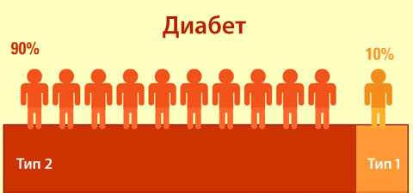

Сахарный диабет ухудшает качество и сокращает продолжительность жизни, увеличивает смертность в 2 — 3 раза. По данным ВОЗ сахарный диабет входит в тройку заболеваний, наиболее часто приводящих к инвалидизации населения и смерти (атеросклероз, рак и сахарный диабет).
Ежегодно наметив тему, непосредственно касающуюся лиц с диабетом, Международная диабетическая федерация не только концентрирует усилия на акции одного дня, а распределяет активность на весь год.
Все мероприятия будут проводиться под лозунгом:
«Диабет: защитим наше будущее»
Компания будет содействовать принятию оперативных мер для защиты здоровья и благополучия будущих поколений, а также достижению значительных результатов в деле помощи больным сахарным диабетом и людям, относящимся к группам риска по развитию заболевания.
В 80 % случаев диабет можно предотвратить, для этого достаточно своевременно изменить свои привычки, ведь основа профилактики диабета – это здоровый образ жизни.

От чего возникает сахарный диабет
Сахарный диабет – хроническое заболевание, которое возникает из-за того, что в организме перестает усваиваться сахар или глюкоза. Из-за чего его концентрация в крови многократно вырастает.
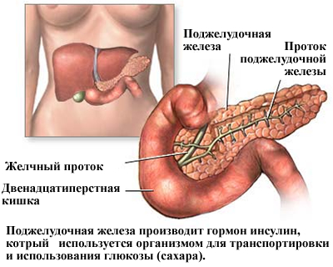
Это может произойти по двум причинам. Например, если поджелудочная железа выделяет недостаточно гормона инсулина, отвечающего за превращение глюкозы в энергию. Из-за этого ткани тела теряют способность работать на поступающем в них сахаре, начинают «голодать» и пользоваться своими собственными запасами даже тогда, когда уровень сахара в крови очень высок. В дело идут жировые запасы, и при их расщеплении появляется токсичный продукт — ацетон, который накапливается в организме и отравляет его. Нарушается весь обмен веществ в организме. Ацетон усиливает нагрузку на почки и постепенно разрушает их. Перестают синтезироваться некоторые белки, в том числе и антитела, из-за чего существенно снижается иммунитет. Увеличивается синтез холестерина. Человек сильно худеет и слабеет из-за недостатка энергии. Отсутствие инсулина приходится постоянно возмещать инъекциями специальных препаратов, без которых человек может умереть. Такое заболевание называют сахарным диабетом первого типа или инсулинозависимым диабетом. Чаще он начинается в юном возрасте у тех, чьи родственники тоже болеют диабетом. То есть, заболевание может передаваться по наследству.
Сахарный диабет первого типа встречается в 10 — 15 процентах случаев всех заболеваний сахарным диабетом. А на долю оставшихся 85 — 90 процентов приходится сахарный диабет второго типа или инсулинонезависимый диабет. Как видно из названия, недостаток инсулина здесь почти не причем. И, действительно, при сахарном диабете второго типа поджелудочная железа сначала работает как надо. При этом заболевании мышечная ткань, для которой глюкоза – основной поставщик энергии, не в состоянии использовать инсулин, вырабатывающийся организмом. И ее клетки практически перестают получать жизненно необходимую глюкозу. Такое состояние называется инсулинорезистентность (нечувствительность тканей к инсулину). Инсулинорезистентность может быть врожденным недостатком, передающимся по наследству, но чаще всего встречается у людей с избыточной массой тела. По данным статистики более, чем 80 процентов больных сахарным диабетом имеют лишний вес.
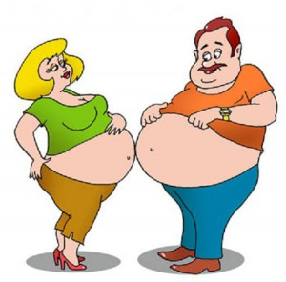

К диабету избыточный вес приводит двумя путями. При ожирении нарушается обмен веществ и снижается чувствительность клеток к инсулину. Наступает приобретенная инсулинорезистентность. Организм человека может попасть в настоящий замкнутый круг. Еще здоровая поджелудочная железа получает от клеток сигнал о том, что глюкозы им не хватает и начинает усиленно работать. Выброс больших доз инсулина вызывает чувство голода, заставляющее есть еще больше. Из-за чего масса тела, а с ней и нечувствительность клеток к инсулину, растут как на дрожжах. А перегруженная поджелудочная железа постепенно разрушается.
Свой вклад в разрушение поджелудочной железы вносит и атеросклероз сосудов, возникающий при ожирении. В том числе и тех, что питают поджелудочную железу. А она, в свою очередь, теряет способность производить инсулин вовремя и в достаточном количестве.
В здоровом организме инсулин начинает вырабатываться практически сразу после того, как в кровь из кишечника поступает глюкоза. А вот при диабете второго типа поджелудочная железа начинает «тормозить» и посылать инсулин слишком поздно, да еще и в количестве, недостаточном для переработки всей поступившей с едой глюкозы. Из-за этого растет уровень сахара в крови, но клетки организма все равно энергии не получают.
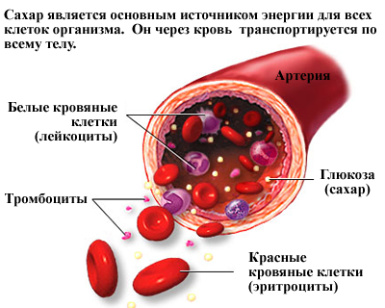 | 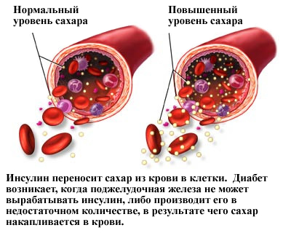
Сахарный диабет второго типа проявляет себя далеко не сразу. С начала заболевания до момента явных симптомов, вынуждающих обратится к врачу, в среднем проходит около восьми лет. То есть, за помощью человек обращается, когда поджелудочная железа уже начала терять способность производить инсулин. Как правило, первыми жалобами больного становятся учащенное обильное мочеиспускание, постоянная жажда и голод. Но нередко сахарный диабет второго типа обнаруживается только тогда, когда у человека находят другие спутники ожирения — инфаркт миокарда, артериальную гипертензию и другие заболевания сердца и сосудов.
Симптомы сахарного диабета
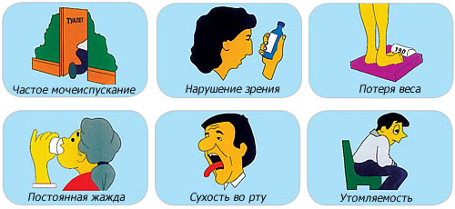

Как предотвратить сахарный диабет
При диабете второго типа самое главное — нормализовать вес и восстановить жировой и углеводный обмен в организме.
Но, если диета и физические упражнения не помогут, пациенту придется всю жизнь находиться под врачебным контролем и принимать препараты, которые снижают уровень сахара в крови.

Выбор в пользу здорового питания
Питание больного или находящегося в группе риска человека с повышенной массой тела должно быть направлено на уменьшение потребления углеводов, чтобы излишне не загружать поджелудочную железу, и на ограничение поступления калорий, — чтобы ещё не полнеть.
- Ограничение (иногда полное изъятие) из рациона питания легкоусвояемых углеводов (сахар, лакомства), при излишнем весе — снижение калорийности, специальное дробное питание — 5-6 раз за день небольшими порциями.
- Очень полезны фрукты и ягоды – они содержат целлюлозу и пищевые волокна, необходимые для более медленного поглощения глюкозы. Исключение составляют изюм, виноград и бананы, так как они содержат большое количество глюкозы, что категорически не рекомендуется.
- Без ограничений можно употреблять блюда из капусты, свеклы, моркови, баклажан, помидоров, редиса, огурцов, кабачков, брюквы, сладкого болгарского перца, стручковой фасоли. Исключение составляет картофель из-за высокого содержания крахмала.
- Можно добавлять отруби в супы и каши в процессе готовки.
- Напитками могут быть кисломолочные продукты, морсы, компоты и отвары трав.
- Необходимо 50-70% животных жиров поменять на растительные масла. Поэтому при разработке своего нового рациона учтите наличие нежирного мяса, рыбы и морепродуктов в отварном, тушенном и запеченном виде.
- Жирное мясо, птицу, сливочное масло и жареную пищу вообще лучше исключить из меню.
- Также необходимо ограничить макаронные изделия, хлеб, крупы, острые, пряные и копченые блюда.
- Алкогольные напитки придётся исключить полностью, так как даже небольшое вливание спирта в организм снижает поступление глюкозы из печени.

Регулярные физические нагрузки
Обязательно выкройте полчаса в день для физкультуры (аэробики, фитнеса). Если сложно сразу 30 минут – уделите своему здоровью 3 раза в день по 10 минут. Это может быть прогулка в парке с друзьями, родственниками, или самостоятельно, с плеером. Сходите в бассейн, танцуйте, играйте в теннис, катайтесь на велосипеде. Если по карману – то зайдите в фитнес-клуб, там вам подберут личную программу занятий.
Главное, чтобы физические нагрузки приносили вам удовольствие. Поэтому не экспериментируйте с интенсивными нагрузками, особенно если вам уже перевалило за 40 лет.
Ежедневно используйте каждую возможность подвигаться:
- ходите пешком по лестнице вверх и вниз – забудьте про лифт;
- до магазина, прачечной, кафе добирайтесь пешком;
- по пути на работу выбирайте ту автобусную остановку, которая подальше от дома;
- если у вас есть автомобиль, припаркуйте его подальше от места назначения и прогуляйтесь пешком;
- на даче не только отдыхайте в гамаке, но и посадите что-нибудь полезное для своего рациона;
- уделите время своим детям и поиграйте с ними в активные игры.

Сохранение душевного равновесия
Когда жизнь взрослого человека постоянно подбрасывает ему стрессовые ситуации, трудно сохранить нормальное эмоциональное состояние. Тут только вы сами сможете себе оказать помощь: поменьше контактируйте с отрицательно настроенными людьми и сохраняйте спокойствие.

Отказ от курения
Курение способствует прогрессу диабета и его осложнений.

Контроль артериального давления
Сердечно — сосудистые заболевания и диабет очень тесно связаны друг с другом. Повышенное давление может привести к нарушению углеводного обмена в организме. АД не должно превышать 130/80 мм рт. ст.

